รายงานการจัดการทรัพย์สินของราชการ ของบริจาค และการจัดเก็บของกลาง
ประจำเดือน พฤศจิกายน ๒๕๖8

ของ
สถานีตำรวจภูธรลำปาว
จังหวัดกาฬสินธุ์
ประจำปีงบประมาณ 2569

กิจกรรม | การดำเนินการ | รูปถ่ายกิจกรรม
การจัดการทรัพย์สิน  ของราชการ  (ครุภัณฑ์สำนักงาน) | สถานีตำรวจภูธรลำปาว ได้มีคำสั่งแต่งตั้งคณะกรรมการตรวจรับพัสดุ และเจ้าหน้าที่ผู้รับผิดชอบคำสั่ง สภ.ลำปาว ที่ 243/๒๕๖8 ลง 7 พฤศจิกายน  ๒๕๖8 เรื่องมอบหมายรับผิดชอบเครื่องตรวจวัดแอลกอฮอล์ , คำสั่งที่ 243/๒๕๖8 ลง 7 พฤศจิกายน ๒๕๖8 ดำเนินการตรวจสอบการรับ การจ่ายพัสดุ และตรวจสอบพัสดุคงเหลือเช่น  - จัดห้องเก็บพัสดุอุปกรณ์สำนักงานไว้อย่างเป็นระบบ  - ติดตั้งกล้องวงจรปิดไว้ภายในห้อง ในการบันทึกการปฏิบัติงานของเจ้าหน้าที่ในการจัดเก็บ เบิกจ่าย  - จัดทำสมุดควบคุมการเบิกจ่ายพัสดุไว้อย่างเป็นระบบ สามารถตรวจสอบได้  - เครื่องคอมพิวเตอร์ระบบ Crimes ที่ติดตั้งไว้ตามจุด/ห้องสายงานต่าง ๆ เจ้าหน้าที่แต่ละงานรับผิดชอบ หากมีปัญหาในการใช้ให้ประสานเจ้าหน้าที่ไอที ส.ฯ ทำการแก้ไข  - โต๊ะทำงาน ตู้เหล็กเก็บพัสดุอุปกรณ์ แอร์ ในแต่ละห้อง ให้เจ้าหน้าที่ดูแลรักษาดังเช่นเป็นของส่วนตัวตนเอง | 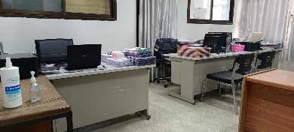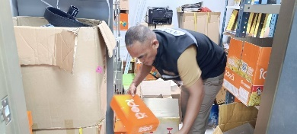  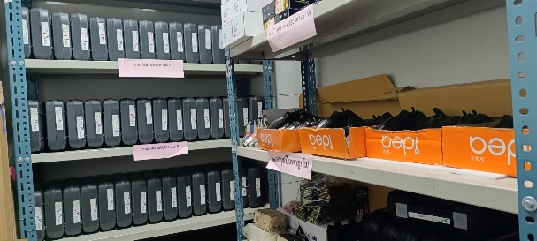

กิจกรรม | การดำเนินการ | รูปถ่ายกิจกรรม
การจัดการทรัพย์สิน  ของราชการ  (ยานพาหนะ) | สถานีตำรวจภูธรลำปาว ได้มีคำสั่ง ที่ 243/๒๕๖8 ลง 7 พฤศจิกายน ๒๕๖8 มอบหมายเจ้าหน้าที่รับผิดชอบยานพาหนะ และให้เจ้าหน้าที่ผู้รับผิดชอบดำเนินการตรวจสอบการรับ การจ่ายพัสดุ และตรวจสอบพัสดุคงเหลือโดยการจัดทำสมุดและเอกสารควบคุมการเบิกจ่าย ให้ผู้เบิกลงชื่อไว้อย่างเป็นระบบ สามารถตรวจสอบได้ | 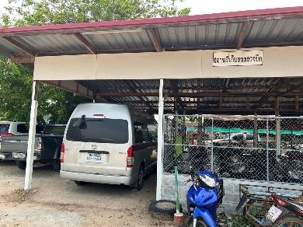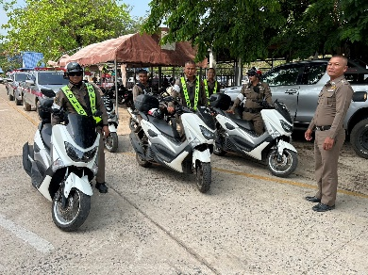  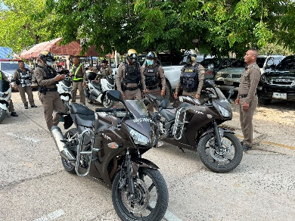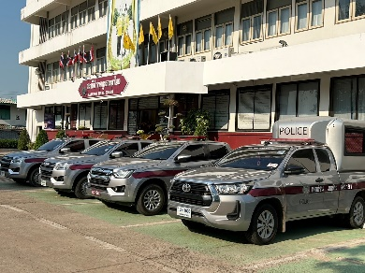

กิจกรรม | การดำเนินการ | รูปถ่ายกิจกรรม
การจัดการทรัพย์สิน  ของราชการ  (วัสดุยุทโธปกรณ์) | สถานีตำรวจภูธรลำปาว กำหนดมาตรการตรวจนับ ควบคุมกำกับดูแลการใช้อาวุธปืนขอทางราชการ ตามคำสั่งที่ 244/2568 ลง 7 พ.ย.2568 และแต่งตั้งคณะกรรมการตรวจสอบอาวุธปืนคงคลังทางราชการ 244/2568 ลง 7 พ.ย.2568 ทั้งนี้ ได้ให้เจ้าหน้าที่ผู้รับผิดชอบดำเนินการตรวจสอบการรับ การจ่ายพัสดุ และตรวจสอบอาวุธปืน  จะทำการตรวจอาวุธสำหรับผู้ยืมไปใช้ในราชการ ทุก 15 วัน เดือนละ 2 ครั้ง | 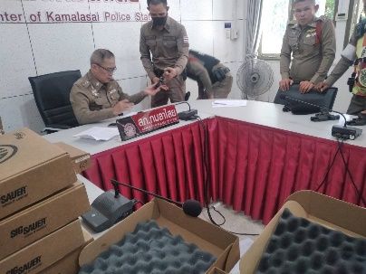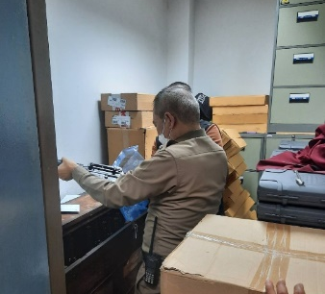  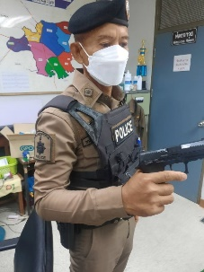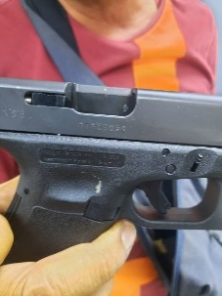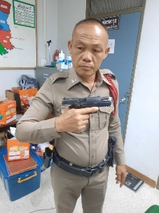

กิจกรรม | การดำเนินการ | รูปถ่ายกิจกรรม
การจัดการของบริจาค | สถานีตำรวจภูธรลำปาว ไม่มีของบริจาคแต่อย่างใด

กิจกรรม | การดำเนินการ | รูปถ่ายกิจกรรม
การจัดเก็บของกลาง | สถานีตำรวจภูธรลำปาว ได้มีคำสั่งแต่งตั้งเจ้าหน้าที่เก็บรักษาของกลางในคดีอาญา ตามคำสั่งสถานีตำรวจภูธรลำปาว ที่ 214/2568 ลง 29 ก.ย.2568 และให้เจ้าหน้าที่ผู้รับผิดชอบดำเนินการจัดทำสมุดคุมของกลางแยกแต่ละประเภทอย่างชัดเจน เพื่อความสะดวกในการตรวจสอบตรวจสอบการจัดเก็บของกลางมีการตรวจเช็คสภาพและตรวจจำนวนอย่างสม่ำเสมอจัดทำบัญชีรับหรือคืนทุกครั้งที่มีการรับเป็นของกลาง หรือมีคำสั่งคืนของกลาง และเสนอผู้บังคับบัญชาตามลำดับชั้น  - รถยนต์/รถจักรยานยนต์ จะเก็บไว้ที่สถานที่เก็บไว้  - อาวุธปืน/เครื่องกระสุนปืน จัดเก็บไว้ในห้องเก็บของกลาง มีกุญแจล็อกไว้  - เงินสด การเก็บของกลางเงินสด จะส่งมอบให้กับเจ้าหน้าที่การเงินประจำสถานีตำรวจและเมื่อ 29 พฤศจิกายน ๒๕๖8 ได้นำส่งเป็นรายได้แผ่นดินตามหนังสือที่ ๐๐๑๙(กส).๓๙/1756  โทรศัพท์มือถือและอื่น ๆ ที่ไม่ใช่ของกลางขนาดใหญ่ เจ้าหน้าที่จะจัดเก็บไว้ในตู้ลิ้นซักกุญแจล็อกไว้ | 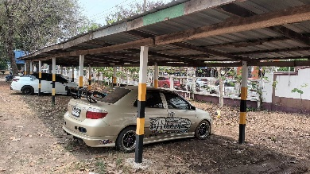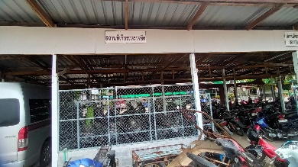  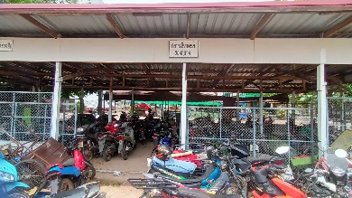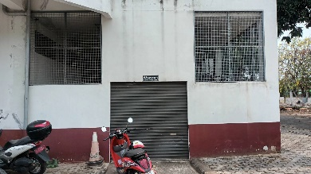

บัญชีของกลางในคดีอาญา เดือน พฤศจิกายน 2568
ลำดับ | เลขคดีที่ | เลขยึดทรัพย์ | ข้อกล่าวหา | ของกลาง | ชื่อพนักงานสอบสวน | หมายเหตุ
1. | 189/2568 | 98/2568 | ลักทรัพย์ของที่เป็นผลิตภัณฑ์ของผู้มีอาชีพเกษตรกรรม | หน้อยหน่า จำนวน 20 ลูก | ร.ต.อ.ต่อเทพ แก้วเสน่ห์ใน
2. | 190/2568 | 99/2568 | มีและเสพขัยรถขณะมีสารเสพติดให้โทษประเภท 1 (เมทแอมเฟตามีน) | ยาบ้า จำนวน 49 เม็ด | ร.ต.อ.ต่อเทพ แก้วเสน่ห์ใน
3. | 192/2568 | 100/2568 | ร่วมกันจำหน่ายโดยมีไว้เพื่อจำหน่ายซึ่งยาเสพติดให้โทษประเภท 1 (เมทแอมเฟตามีน) โดยกระทำเพื่อการค้าก่อให้เกิดการแกร่กระจายในกลุ่มประชาชน เสพและเป็นผู้ขับขี่รถยนต์ขณะมีสารเสพติดให้โทษประเภท 1 (เมทแอมเฟตามีน) ในร่างกาย | ยาบ้า จำนวน 12,119 เม็ด โทรศัพท์มือถือจำนวน 3 เครื่อง | ร.ต.อ.สุริยนต์ มาปัน
4. | 194/2568 | 101/2568 | มียาเสพติดให้โทษประเภท 1 (เมทแอมเฟตามีน) ไว้ในครอบครองโดยไม่ได้รับอนุญาต และเสพติดให้โทษประเภท 1 (เมทแอมเฟตามีน) ในร่างกาย | ยาบ้า จำนวน 8 เม็ด | ร.ต.อ.ต่อเทพ แก้วเสน่ห์ใน
5. | 196/2568 | 102/2568 | มียาเสพติดให้โทษประเภท 1 (เมทแอมเฟตามีน) ไว้ในครอบครองโดยไม่ได้รับอนุญาต และเสพติดให้โทษประเภท 1 (ยาบ้า โดยฝ่าฝืนต่อกฎหมาย | ยาบ้า จำนวน 1 เม็ด | ร.ต.อ.เทอดศักดิ์ นิตุทอน
6. | 198/2568 | 103/2568 | มียาเสพติดให้โทษประเภท 1 (เมทแอมเฟตามีน) ไว้ในครอบครองโดยไม่ได้รับอนุญาต เสพและเป็นผู้ขับขี่รถยนต์ขณะมีสารเสพติดให้โทษประเภท 1 (เมทแอมเฟตามีน) ในร่างกาย | ยาบ้า จำนวน 4 เม็ด | ร.ต.อ.สุริยนต์ มาปัน
บัญชีของกลางในคดีอาญา เดือน พฤศจิกายน 2568
ลำดับ | เลขคดีที่ | เลขยึดทรัพย์ | ข้อกล่าวหา | ของกลาง | ชื่อพนักงานสอบสวน | หมายเหตุ
7. | 201/2568 | 104/2568 | จำหน่าย และเสพยาเสพติดให้โทษประเภท 1 (เมทแอมเฟตามีน) โดยฝ่าฝืนต่อกฎหมาย | ยาบ้า จำนวน 608 เม็ด | ร.ต.อ.เทอดศักดิ์ นิตุทอน
8. | 202/2568 | 105/2568 | มีอาวุธปืน(ปืนแก๊ปยาว)โดยไม่ได้รับอนุญาตจากนายทะเบียน | อาวุธปืน(แก๊ปยาว) จำนวน 1 กระบอก | ร.ต.อ.เทอดศักดิ์ นิตุทอน
9. | 203/2568 | 106/2568 | ร่วมกันมียาเสพติดให้โทษประเภท 1 (เมทแอมเฟตามีน) ไว้ในครอบครองโดยไม่ได้รับอนุญาต และเสพติดให้โทษประเภท 1 (เมทแอมเฟตามีน) โดยฝ่าฝืนต่อกฎหมาย | ยาบ้า จำนวน 9 เม็ด | ร.ต.อ.เทอดศักดิ์ นิตุทอน
10. | 206/2568 | 107/2568 | มียาเสพติดให้โทษประเภท 1 (เมทแอมเฟตามีน) ไว้ในครอบครองโดยไม่ได้รับอนุญาต และเสพยาเสพติดให้โทษประเภท 1 (เมทแอมเฟตามีน) โดยฝ่าฝืนต่อกฎหมาย | ยาบ้า จำนวน 1 เม็ด | ร.ต.อ.ต่อเทพ แก้วเสน่ห์ใน
11. | 207/2568 | 108/2568 | วิ่งราวทรัพย์,เสพยาเสพติดให้โทษประเภท 1 (เมทแอมเฟตามีน) โดยฝ่าฝืนต่อกฎหมาย | ยาเส้น จำนวน 9 ห่อ | ร.ต.อ.สุริยนต์ มาปัน
12. | 209/2568 | 109/2568 | มียาเสพติดให้โทษประเภท 1 (เมทแอมเฟตามีน) ไว้ในครอบครองโดยไม่ได้รับอนุญาต และเสพยาเสพติดให้โทษประเภท 1 (เมทแอมเฟตามีน) โดยฝ่าฝืนต่อกฎหมาย | ยาบ้า จำนวน 10 เม็ด | ร.ต.อ.สุริยนต์ มาปัน
บัญชีของกลางในคดีอาญา เดือน พฤศจิกายน 2568
ลำดับ | เลขคดีที่ | เลขยึดทรัพย์ | ข้อกล่าวหา | ของกลาง | ชื่อพนักงานสอบสวน | หมายเหตุ
13. | 210/2568 | 110/68 | มีเครื่องกระสุนไว้ในครอบครองโดยไม่ได้รับอนุญาตจากนายทะเบียนท้องที่ และเสพยาเสพติดให้โทษประเภท 1 (เมทแอมเฟตามีน) โดยฝ่าฝืนต่อกฎหมาย | กระสุนปืน(ขนาด .38) จำนวน 2 นัด | ร.ต.อ.สุริยนต์ มาปัน
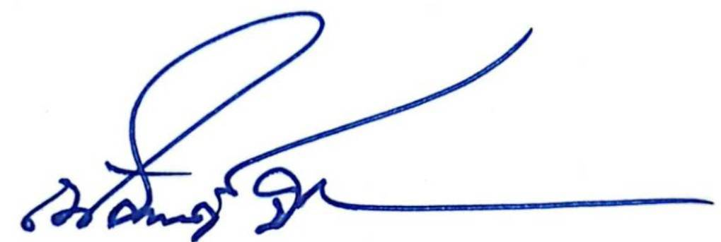
- รับทราบ
พ.ต.ท.
( ณัฐพงศ์ บึงบัว )
สว.สภ.ลำปาว
พ.ต.อ.
( ธีรวุฒิ วงศาอ้วน )
ผกก.สภ.กมลาไสย

